山东女子学院本科毕业设计开题报告
学院名称 | 数据科学与计算机学院 | 年级专业班级 | 2022级计算机科学与技术(春考_校企本)
学生学号 | 220507380105 | 学生姓名 | 孙浩
指导教师工号 | 34071 | 指导教师姓名 | 王倩倩
任务书题目 | 基于微信小程序的智能家教服务平台的设计与实现
最终题目 | 基于微信小程序的智能家教服务平台的设计与实现
本课题的总体设计目标：
随着线下家庭教育的普及，传统家教模式存在匹配效率低、服务流程不规范等问题。往往会出现消费方与服务提供方不能及时的建立联系，导致第三方中介从中抽取高额费用。
系统围绕 “客户（学生家长-家教老师）— 管理员” 两类角色，开发一款具备线上匹配家教老师功能的微信小程序，满足多用户的场景需求，优化传统约课小程序功能单一，匹配不精确的技术缺陷，引入AI接口，提升双方角色精准匹配的性能。
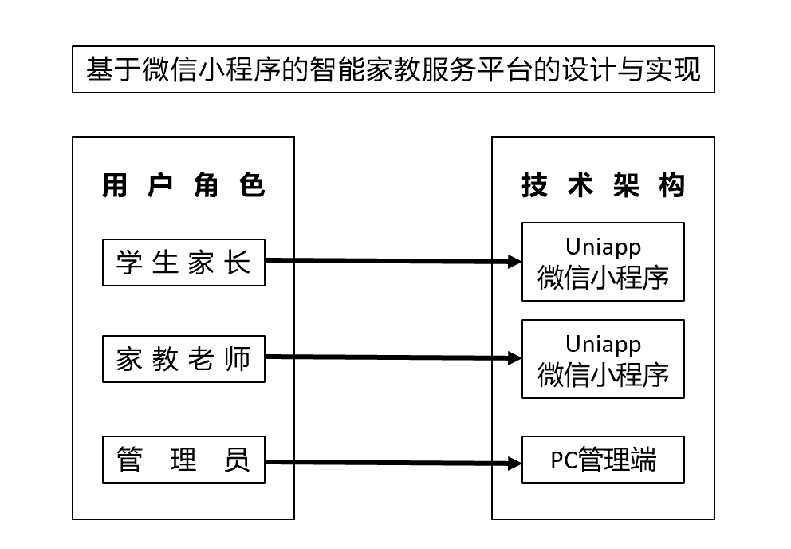
管理员基于PC端，客户端使用uniapp小程序端，整体实现家教信息发布、需求匹配、课程预约、订单管理等核心功能。通过若依框架简化前后端分离开发流程，利用 Spring Boot 的轻量化特性提升系统灵活性，并在基础功能上引入AI接口，根据科目和年级快速匹配，并使用Mybatis链接后端和数据库，保障数据存储的稳定性。预期实现一套功能完整、操作便捷沟通的线上家教服务系统，解决传统家教服务的痛点。
本课题的设计思路：
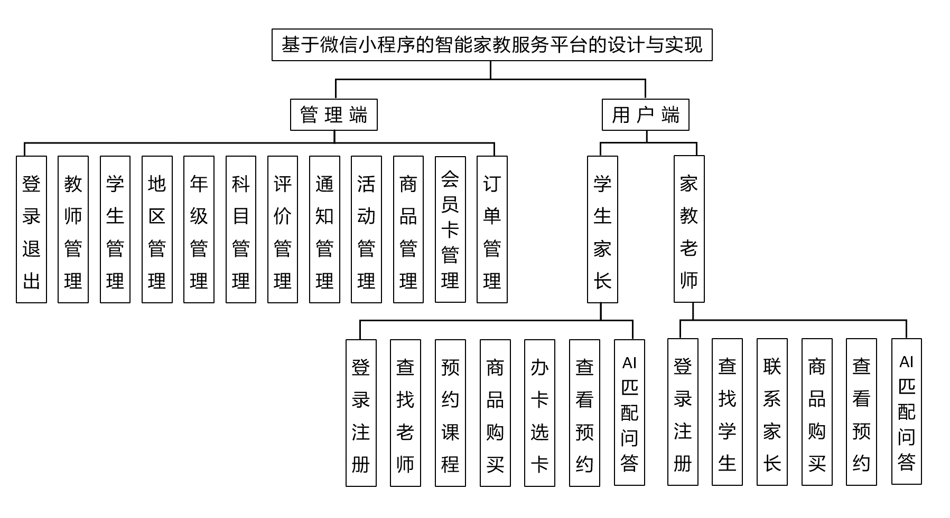
本课题以家教服务需求为背景，设计并实现一套基于微信小程序，依托若依（RuoYi）快速开发平台，提供前后端分离的版本：使用的前端技术Vue、Element后端SpringBoot & Security完全分离的权限管理系统，核心业务数据都会采用MySQL进行存储，使用Mybatis作为链接后端和数据库的连接工具，通过 XML 或注解将 Java 对象与SQL语句，完成约课选课以及AI问答匹配等功能的线上家教服务的一款微信小程序。
本项目是为需要家教补习的学生以及在校大学生家教授课的老师，设计的一款线上预约小程序。
管理端：主要实现数据库各项数据的集中管理，涉及单表或多表数据的增删改查，以及用户权限的控制，并接收前端提交来的数据进行资质的审核，在平台入驻为新家教老师。
用户端：分为两个角色，分别是家教老师和学生家长，家教老师涉及的功能有登录/注册，查找学生，入驻平台，以及AI接口问答等功能。学生家长端涉及的功能有登录注册，查找老师信息，预约课程，购买商品，办理会员卡，以及AI自动匹配老师，AI问答等功能。

基于微信小程序的AI家教服务平台的设计与实现
管理端
用户端
登录退出
教师管理
学生管理
地区管理
年级管理
科目管理
评价管理
通知管理
活动管理
商品管理
会员卡管理
订单管理
学生家长
家教老师
登录注册
查找老师
预约课程
商品购买
办卡选卡
查看预约
AI匹配问答
登录注册
查找学生
联系家长
商品购买
查看预约
AI匹配问答
基于微信小程序的AI家教服务平台的设计与实现
管理端
用户端
登录退出
教师管理
学生管理
地区管理
年级管理
科目管理
评价管理
通知管理
活动管理
商品管理
会员卡管理
订单管理
学生家长
家教老师
登录注册
查找老师
预约课程
商品购买
办卡选卡
查看预约
AI匹配问答
登录注册
查找学生
联系家长
商品购买
查看预约
AI匹配问答
基于微信小程序的AI家教服务平台的设计与实现
管理端
用户端
登录退出
教师管理
学生管理
地区管理
年级管理
科目管理
评价管理
通知管理
活动管理
商品管理
会员卡管理
订单管理
学生家长
家教老师
登录注册
查找老师
预约课程
商品购买
办卡选卡
查看预约
AI匹配问答
登录注册
查找学生
联系家长
商品购买
查看预约
AI匹配问答
本课题的主要内容：
近些年我国经济保持中高速增长,居民收入水平显著提高,教育支出是居民家庭消费的热点。家长们更加注重孩子兴趣爱好的发展,有助于提升孩子的综合素质。家教的市场需求与国家推行的鼓励政策为大学生家教提供了良好的市场环境与发展机遇。随着信息技术及其应用的发展,运用计算机及网络技术解决问题已经成为一种主要的方式。尤其是学生群体,越来越倾向于通过网络来搜索自己所需要的信息,与互联网结合的线上家教信息共享平台对于大学生和家长、学生而言有更多选择的可能性。家教作为许多大学生的第一份工作,其市场慢慢呈现出正规化。但是,也出现了不少的不良中介,他们利用信息差在大学生与家长之间谋取利益,这种行为大大损害了家教市场的发展。我国大学生群体规模巨大,他们进入家教市场有着非常宝贵的优势,与学生年龄相仿,交流起来更加容易,因此也更加受到家长与学生的青睐。

国内外研究现状：
- 国内现状：当前家教行业主要依赖微信群、中介机构对接，存在信息不对称、匹配效率低、中介抽成高（通常20%-30%）、服务流程不规范等问题。传统教培机构转向线上化，但多数仅提供简单的信息发布功能，缺乏智能匹配机制。
- 国外现状：欧美国家已有较为成熟的在线教育平台（如Wyzant、Chegg Tutors），具备教师资质认证、在线预约、课程评价等完整生态，但多数未深入结合AI智能匹配，且本地化服务不足。
- 研究缺口：现有系统在精准匹配（尤其是基于科目、年级、地域的多维度匹配）和用户体验（如智能咨询、流程简化）方面存在不足，缺乏针对“大学生-中小学生”特定场景的优化方案。

本设计主旨在于帮助在校大学生完成家教兼职工作，跳过中间商的赚差价，并根据传统接单平台的短板，升级了新的功能，总体依托若依（RuoYi）快速开发平台，后端采用SpringBoot & Security，前端采用Vue、Element，数据库采用 MySQL，使用Mybatis作为链接后端和数据库的连接工具，并引入AI问答匹配等功能的线上家教服务的一款微信小程序。

本课题的技术方案：
该项目是基于微信小程序与若依前后端分离框架的线上家教服务平台，面向管理员、家教老师、学生家长三类角色，其研究设计路径按流程依次推进：先通过需求分析与调研明确各角色的功能边界，接着完成以 SpringBoot、Vue 等为核心的技术选型与开发环境搭建并配置基础工具，再开展系统架构与数据库设计并输出对应文档，随后开发后端核心功能以提供接口支持、同步开发管理端 Web 页面与小程序端页面并完成前后端联调，之后集成调试 AI 相关功能，再进行系统全面测试并修复 bug，完成后部署上线，具体逻辑如下表：
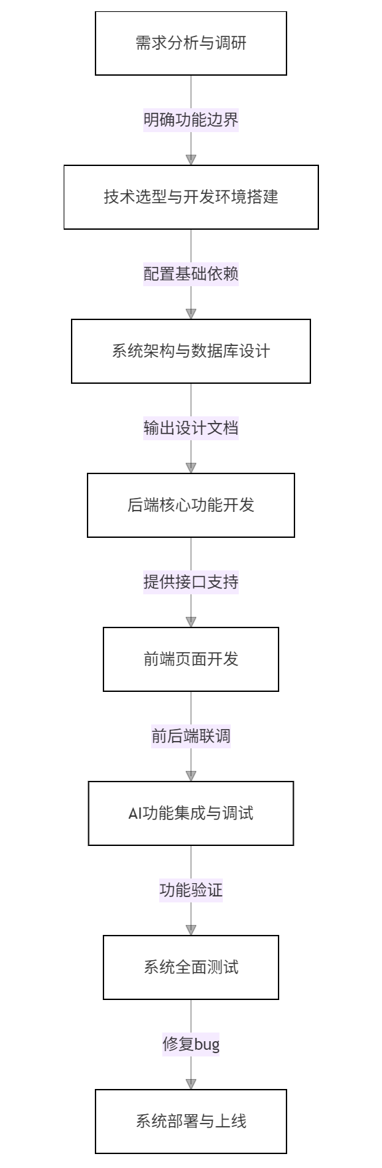
本课题的计划进程：
2025年11月下旬—2025年12月下旬 确定选题，下达任务书
2025年12月下旬—2026年 1 月上旬 完成开题
2026年 1 月上旬—2026年 4 月上旬 完成初稿
2026年 4 月上旬—2026年 4 月中旬 中期检查
2026年 4 月中旬—2026年 4 月下旬 初稿修改、完善
2026年 4 月下旬—2026年 5 月上旬 答辩稿定稿、查重和系统上传
2026年 5 月上旬—2026年 6 月上旬 评阅、答辩、提交最终稿
前期已开展的工作：
进行了充分的市场调研，查看了各种各样的接单方式，并亲身经历过大学生兼职的完整过程。访问了多个家教接单平台，发现其中的弊端和传统功能。初步设计出数据库表结构，明确各个单表之间的逻辑关系。
阅读了以下的参考文献：
[1]刘小燕.“平台接单”的大学生家教，权益如何更好保障？[N].工人日报,2026-01-12(006).
[2]余晖,吴若乔,吴晓薇.大学生家教：普惠型家教服务的实践模式及其优化[J].教育导刊,2025,(01):66-75.DOI:10.16215/j.cnki.cn44-1371/g4.2025.01.006.
[3]高晨昊,何谦,胡梓婕,等.基于机器学习的大学生家教适配系统的设计与实现[J].电脑知识与技术,2023,19(08):5-8+12.DOI:10.14004/j.cnki.ckt.2023.0372.
[4]张帆.基于微服务的大学生家教预约平台的设计与实现[D].华东师范大学,2022.DOI:10.27149/d.cnki.ghdsu.2022.001441.
[5]任洁品,许益帆,刘娟.大学生家教APP的设计与实现[J].福建电脑,2020,36(08):116-118.DOI:10.16707/j.cnki.fjpc.2020.08.035.
[6]陈嘉乐.“互联网+”校园家教兼职平台的设计[J].现代信息科技,2020,4(04):119-121.DOI:10.19850/j.cnki.2096-4706.2020.04.034.
[7]王建,杨瑞.基于java的大学生家教管理系统设计[J].信息通信,2019,(10):89-90.
[8]舒婷,朱守业,王运武.基于互联网+教育的大学生家教平台的研究与设计[J].信息与电脑(理论版),2019,(14):87-92.
[9]董薇薇.大学生家教市场的现状及发展趋势[J].基础教育论坛,2019,(07):5-6.
[10]冯丹,钟苑丹.浅谈大学生家教现状及家教管理对其发展的影响[J].农家参谋,2019,(05):146-147.
[11]周威龙,王蕾,李佳欣.大学生家教平台建设研究[J].对外经贸,2018,(11):152-154.
[12]赵苛苛,许明建,付娜,等.家教平台开发和应用[J].家庭生活指南,2018,(11):98+104.
指导教师意见（大家在用模板的时候，可以把括号中的注释去掉。另外，要调整一下，使开题报告、中期检查表、任务书中的表格充满1整页，不要出现半页表格的情况。）：

要从以下方面进行写评语：题目、论点的特性（立题前沿性、新颖性创新性、使用性、可操作性、甚至安全性、效率性等），技术方法先进性，研究途径合理性，设计（论文）完整性，资料前期准备充实性、翔实行，整个设计实现的可行性，设计时间进度安排的合理性，等等。最后，得出“同意开题”的结论。
每段首行缩进2字符，宋体，小四，1.5倍行距，不少于100字。

指导教师签名： 年 月 日
注：本表须存入学生毕业设计（论文）档案。

